Описание программ

Содержание

1. Введение 2
2. Структура и функции программного обеспечения 3
3. Состав базового программного обеспечения и средств разработки 5

1. Введение
В состав комплекса технических средств автоматизированной системы сбора данных, визуализации и управления входят 15 прецизионных конвейерных тензоизмерительных прибора «Микросим-0600-К4», объединенных в локальную сеть стандарта RS-485. Весовая станция выполнена на базе персональной ЭВМ Pentium-4 2000/128/10, подключенной к сети RS-485 при помощи преобразователя интерфейсов RS-485–RS-232 «INCOM-M».
Программное обеспечение весовой станции выполняет следующие операции:
- Опрос посредством сети RS-485 состояния тензоизмерительных приборов. Получение от каждого прибора величины текущей производительности дозатора, суммарного набранного веса и времени работы.
- Выполнение диагностических операций для выявления возможных неисправностей тензодатчиков, тензоизмерительных приборов или сети RS-485.
- Накопление в таблицах базы данных полученных от приборов значений.
- Вычисление суммарной производительности для каждой шихтогруппы.
- Визуализация полученных значений на мнемосхеме и построение графика зависимости их от времени.
- Выдача предупредительных сигналов и сообщений оператору в случае обнаружения отклонения от технологического процесса или неисправности оборудования.
- Предоставление доступа к данным для станции визуализации и архивации.
- Формирование отчетов о работе дозировочного отделения.

2. Структура и функции программного обеспечения
Для обеспечения функциональной совместимости и масштабируемости программные средства весовой станции разработаны с применением стандартной клиент-серверной технологии и структурированы в соответствии с комплексом решаемых с их помощью задач. На рис. 1 представлена структура программного обеспечения системы сбора данных и визуализации.
В состав программного обеспечения весовой станции входят:
1) MicroNet OPC-server – приложение Win32, спроектированное с использованием технологий DCOM/OPC и предназначенное для непосредственного взаимодействия с сетью приборов «Микросим-0600-К4» Информацию от OPC-сервера может одновременно получать несколько клиентских программ, поддерживающих технологию OPC (OLE for Process Control);
2) Sybase SQLAnywhere– стандартный сервер баз данных фирмы Sybase. Предназначен для хранения технологических параметров.
3) WStation – приложение Win32, спроектированное как клиентская программа к OPC и SQL-серверам. Выполняет функцию собственно визуализации технологических параметров на мнемосхеме.

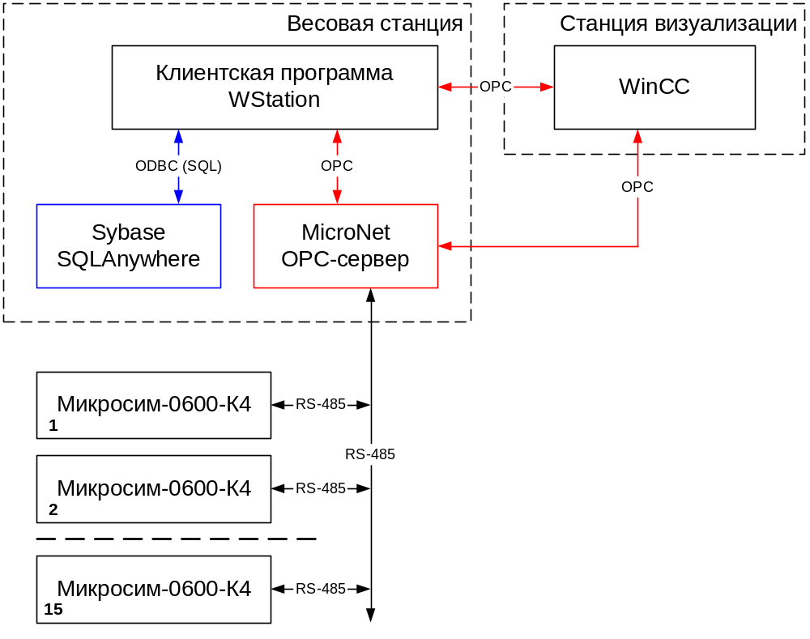
Рис.1. Состав «Весовой станции» и её место в комплексе программно-технических средств автоматизированной системы управления ......

3. Состав базового программного обеспечения и средств разработки
В качестве операционной системы для реализации задач весовой станции выбрана Windows 2000 фирмы Microsoft. Выбор данной операционной системы обусловлен, наличием в ней встроенной поддержки DCOM, необходимой для работы OPC-сервера.
Для решения поставленных задач операционная система не требует дополнительных программных средств, расширяющих возможности, и в стандартной установке обеспечивает функционирование программных средств весовой станции.
Для разработки программных компонентов весовой станции была использована интегрированная среда разработки Borland Delphi 5.0 Enterprise Edition.

